第四部分 电磁感应
专题4.16 单导体棒切割磁感线问题（提高篇）
一．选择题
1. （2019年3月兰州模拟）如图所示，宽为L的光滑导轨竖直放置，左边有与导轨平面垂直的区域足够大匀强磁场，磁感应强度为B，右边有两块水平放置的金属板，两板间距为d。金属板和电阻R都与导轨相连。要使两板间质量为m、带电量为－q的油滴恰好处于静止状态，阻值也为R的金属棒ab在导轨上的运动情况可能为(金属棒与导轨始终接触良好)
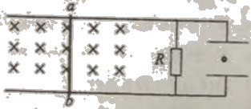
A.向右匀速运动，速度大小为2dmg/ BLq B.向左匀速运动，速度大小为2dmg/ BLq
C.向右匀速运动，速度大小为dmg/2BLq D.向左匀速运动，速度大小为dmg/2BLq
【参考答案】A
【命题意图】本题以导体棒在光滑导轨上运动为情景，考查电磁感应、带电油滴平衡及其相关知识点。
【解题思路】要使两板间质量为m、带电量为－q的油滴恰好处于静止状态，水平放置的金属板上极板带带正电，由右手定则可判断出金属棒ab在导轨上向右匀速运动。由mg=qU/d，U=E/2，E=BLv，联立解得v=2dmg/ BLq。选项A正确。
2.（2019湖南湘潭三模）如图所示，固定在倾角为θ＝30°的斜面内的两根平行长直光滑金属导轨的间距为d＝1m，其底端接有阻值为R＝2Ω的电阻，整个装置处在垂直斜面向上、磁感应强度大小为B＝2T的匀强磁场中。一质量为m＝1kg（质量分布均匀）的导体杆ab垂直于导轨放置，且与两导轨保持良好接触。现杆在沿斜面向上、垂直于杆的恒力F＝10N作用下从静止开始沿导轨向上运动距离L＝6m时，速度恰好达到最大（运动过程中杆始终与导轨保持垂直）。设杆接人电路的电阻为r＝2Ω，导轨电阻不计，重力加速度大小为g＝10m/s²．则此过程（ ）
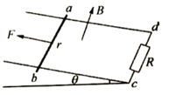
A．杆的速度最大值为5m/s B．流过电阻R的电量为3C
C．在这一过程中，电阻R上产生的焦耳热为8.75 J D．流过电阻R电流方向为由c到d
【参考答案】ABC
【名师解析】匀速运动时，速度最大，有：F＝mgsinθ+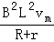，代入数据解得杆的最大速度v_{m}＝5m/s，故A正确。流过电阻R的电量q＝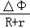＝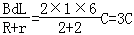，故B正确。根据能量守恒得，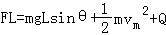，代入数据解得Q＝17.5J，则电阻R上产生的热量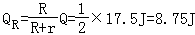，故C正确。根据右手定则知，棒中电流方向为b到a，则流过电阻R的电流方向为d到c，故D错误。
3.（2019全国高考猜题卷6）如图所示，“U”形金属框架固定在水平面上，处于竖直向下的匀强磁场中．ab棒以水平初速度v0向右运动，下列说法正确的是（ ）
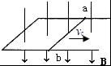
A．ab棒做匀减速运动 B．回路中电流均匀减小
C．a点电势比b点电势低 D．ab棒受到水平向左的安培力
【参考答案】D
【名师解析】本题考查导体切割磁感线时产生的感应电动势和导体两端电势．棒子具有向右的初速度，根据右手定则，产生b指向a的电流，则a点的电势比b点的电势高．根据左手定则，安培力向左，ab棒做减速运动，因为电动势减小，电流减小，则安培力减小，根据牛顿第二定律，加速度减小，做加速度减小的减速运动，由于速度不是均匀减小，则电流不是均匀减小．故选项A、B、C错误．安培力的方向与运动方向相反，知安培力方向向左．故选项D正确．
【关键点拨】使ab棒突然获得一初速度，切割产生感应电动势，产生感应电流，受到向左的安培力，做变减速运动，根据右手定则判断ab棒中的感应电流方向，从而确定a、b两点的电势．．
4.（2019辽宁沈阳一模）如图所示，竖直放置的足够长的U型金属框架中，定值电阻为R，其他电阻均可忽略，ef是一水平放置的电阻可忽略的导体棒，导体棒质量为m，棒的两端始终与ab、cd保持良好接触，且能沿框架无摩擦下滑，整个装置放在与框架平面垂直的匀强磁场中，当导体棒ef从静止下滑一段时间后闭合开关S，则S闭合后( )
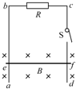
A. 导体棒ef的加速度一定大于g B. 导体棒ef的加速度一定小于g
C. 导体棒ef机械能一定守恒 D. 导体棒ef机械能一定减少
【参考答案】D
【名师解析】当ef从静止下滑一段时间后闭合S，ef将切割磁感线产生感应电流，受到竖直向上安培力，分析安培力与重力的大小关系即可判断加速度与重力加速度的大小；由于有感应电流产生，则导致ef的机械能减小转化为电能；当ef从静止下滑一段时间后闭合S，ef将切割磁感线产生感应电流，受到竖直向上的安培力，若安培力大于2mg，则由牛顿第二定律得知，ef的加速度大小可能大于g；若安培力小于mg，则ef的加速度大小可能小于g，故选项A B错误；闭合S，ef将切割磁感线产生感应电流，则ef的机械能减小转化为电能，选项C错误，D正确。
【名师点睛】本题考查分析导体棒运动情况的能力，而分析运动情况，必须分析其受力情况，关键抓住安培力方向竖直向上，根据牛顿第二定律进行分析比较即可。
5.（2019湖南长沙长郡中学二模）如图，两根平行光滑金属导轨固定在同一水平面内，其左端接有定值电阻R．Ox轴平行于金属导轨，在0≤x≤4m的空间区域内存在着垂直导轨平面向下的磁场，磁感应强度B随坐标x（以m为单位）的分布规律为B=0.8-0.2x（T）．金属棒ab在外力作用下从x=0处沿导轨运动，金属棒始终与导轨垂直并接触良好，不计导轨和金属棒的电阻．设在金属棒从x₁=1m经x₂=2m到x₃=3m的过程中，R的电功率保持不变，则金属棒（ ）
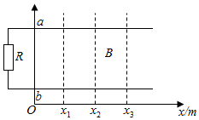
A．在与处的电动势之比为1：3
B. 在与处受到磁场B的作用力大小之比为3：1
C. 从到与从到的过程中通过R的电荷量之比为5：3
D. 从到与从到的过程中R产生的焦耳热之比为5：3
【参考答案】BCD
【名师解析】
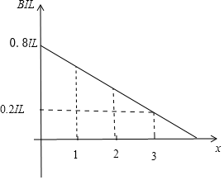
由功率的计算式：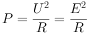 知道，由于金属棒从x₁=1m经x₂=2m到x₃=3m 的过程中电功率保持不变，所以E应不变化，选项A错误。
由安培力公式F=BIL 及P=EI知：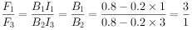，所以选项B正确。由于金属棒从x₁=1m经x₂=2m到x₃=3m的过程中，R的电功率保持不变，由P=I²R知道R中的电流相等，再由安培力公式F=BIL，所以F-x图象如图所示，显然图象与坐标轴围成的面积就是克服安培力做的功，即R产生的热量，所以：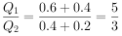，所以选项D正确。因为根据焦耳定律，Q=I₂Rt，热量之比为5：3，电流相同，说明时间之比为5：3，因此电量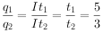，选项C正确。
【关键点拨】这是一道未曾见过的新题，首先是磁感应强度随x增大而减小，ab棒在外力作用下在磁场中运动，切割磁感线．而更含蓄的是已知金属棒从x₁=1m经x₂=2m到x₃=3m的过程中，R的电功率保持不变，由功率公式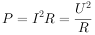则电流和电压均有相等．从而很容易判断感应电动势的大小，电荷量的比值同样用平均值方法来求，安培力之比用安培力公式来求，难于判定的是热量，虽然电流相等但不知时间关系，所以由图象法来求，F-x图象与坐标轴围成的面积就是功，而面积是梯形面积，很好表示，那么克服安培力做功的比值就能求出．
本题的难点在于没有一个对比度，导体棒ab在随x的增大而减小的磁场中在外力作用下切割磁感线，而巧妙的是在某一路段R上的电功率相同，预示着电路的电流和R上电压相同，则安培力正比于磁感应强度，均匀减小．克服安培力的功转化为焦耳热，所以F-x图象与坐标轴围成的面积就是功．虽然不知外力怎么变化，但它与解决问题无多大关联．
6.(2017·郑州一模)半径为a、右端开小口的导体圆环和长为2a的导体直杆，单位长度电阻均为R₀。圆环水平固定放置，整个内部区域分布着竖直向下的匀强磁场，磁感应强度为B。杆在圆环上以速度v平行于直径CD向右做匀速直线运动，杆始终有两点与圆环良好接触，从圆环中心O开始，杆的位置由θ确定，如图所示。则( )
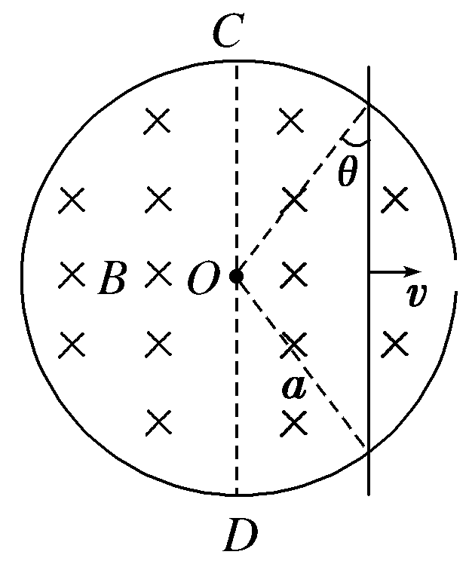
A．θ＝0时，杆产生的电动势为2Bav B．θ＝时，杆产生的电动势为Bav
C．θ＝0时，杆受的安培力大小为 D．θ＝时，杆受的安培力大小为
【参考答案】A
【名师解析】 θ＝0时，产生的感应电动势为E₁＝2Bav，A正确；感应电流为I₁＝＝，所以安培力为F₁＝BI₁·2a＝，C错误；同理，θ＝时，E₂＝Bav，F₂＝，B、D均错误。
7.（宁夏银川市第二中学2016届高三模拟考试（三）理科综合试题）如图所示，无限长光滑平行导轨与地面夹角为，一质量为的导体棒ab垂直于导轨水平放置，与导轨构成一闭合回路，导轨的宽度为L，空间内存在大小为B，方向垂直导轨向上的匀强磁场，已知导体棒电阻为R，导轨电阻不计，现将导体棒由静止释放，以下说法正确的是（ ）
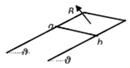
A、导体棒中的电流方向从a到b
B、导体棒先加速运动，后匀速下滑
C、导体棒稳定时的速率为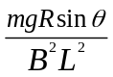
D、当导体棒下落高度为h时，速度为，此过程中导体棒上产生的焦耳热等于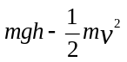
【参考答案】BCD
【名师解析】
根据右手定则可以知道感应电流的方向为b到a，故选项A错误；刚开始时速度较小，则电流较小，所以安培力小于重力的分力，则加速下滑，当安培力等于重力的分力时则匀速运动，即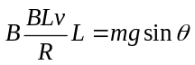，则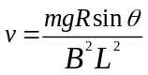，故选项BC正确；根据能量守恒，产生的热量为：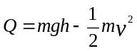，故选项D正确。
考点：法拉第电磁感应定律
【名师点睛】解决本题的关键会利用共点力平衡求出安培力的大小，以及掌握左手定则判断磁场方向、电流方向、安培力方向的关系。
8.（西藏日喀则地区第一高级中学2016届高三下学期模拟考试（二）理科综合）如图所示，MN和PQ是电阻不计的光滑平行金属导轨，间距为L，导轨弯曲部分与平直部分平滑连接，顶端接一个阻值为R的定值电阻，平直导轨左端，有宽度为d，方向竖直向上、磁感应强度大小为B的匀强磁场，一电阻为r，长为L的金属棒从导轨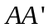处由静止释放，经过磁场右边界继续向右运动并从桌边水平飞出，已知离桌面高度为h，桌面离地高度为H，金属棒落地点的水平位移为s，重力加速度为g，由此可求出金属棒穿过磁场区域的过程中
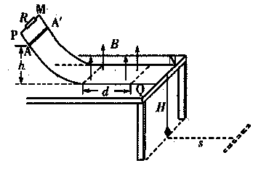
A、流过金属棒的最小电流 B、通过金属棒的电荷量
C、金属棒克服安培力所做的功 D、金属棒产生的焦耳热
【参考答案】AB
【名师解析】当导体棒进入磁场后，穿过闭合回路的磁通量增大，产生的感应电流将产生阻碍导体棒向右运动，故导体棒向右做减速运动，在右边界速度最小，根据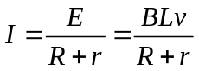①，可知流过金属棒的电流在右边界最小，之后导体棒做平抛运动，在水平方向上做匀速运动，即右边界的速度即为平抛运动的初速度，所以在右边界的速度为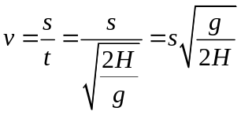，代入①可得流过金属棒的最小电流，A正确；通过金属棒的电荷量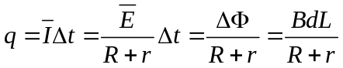，故B正确；由于不知道导体棒的质量，无法根据动能定理解答金属棒克服安培力所做的功以及金属棒产生的焦耳热，CD错误；
考点：考查了导体切割磁感线运动
【名师点睛】本题关键要熟练推导出感应电荷量的表达式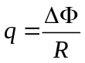，这是一个经验公式，经常用到，要在理解的基础上记住
9．（黑龙江省大庆实验中学2016届高三考前得分训练（四）理科综合物理试题）如图所示，一个闭合三角形导线框位于竖直平面内，其下方固定一根与线框所在的竖直平面平行且很靠近（但不重叠）的水平直导线，导线中通以图示方向的恒定电流．线框从实线位置由静止释放，在其后的运动过程中（ ）

A．线框中的磁通量为零时其感应电流也为零 B．线框中感应电流方向为先顺时针后逆时针
C．线框受到安培力的合力方向竖直向上 D．线框减少的重力势能全部转化为电能
【参考答案】C
【名师解析】根据右手定则，通电直导线的磁场在上方向外，下方向里；离导线近的地方磁感应强度大，离导线远的地方磁感应强度小．线框从上向下靠近导线的过程，向外的磁感应强度增加，根据楞次定律，线框中产生顺时针方向的电流；穿越导线时，上方向外的磁场和下方向里的磁场叠加，先是向外的磁通量减小，之后变成向里的磁通量，并逐渐增大，直至最大；根据楞次定律，线框中产生逆时针方向的电流．向里的磁通量变成最大后，继续向下运动，向里的磁通量又逐渐减小，这时的电流新方向又变成了顺时针；
由上分析，穿越导线时，上方向外的磁场和下方向里的磁场叠加，先是向外的磁通量减小，一直减小到0，之后变成向里的磁通量，并逐渐增大．这一过程是连续的，始终有感应电流存在，故AB错误；根据楞次定律，感应电流始终阻碍线框相对磁场的运动，故受安培力的方向始终向上，不是0，故C正确．根据能量守恒定律，线框从实线位置由静止释放过程中，减小的重力势能，除增加其动能外，还产生电能，从而转化为热量，故D错误；故选C。
考点：楞次定律
【名师点睛】本题考查通电直导线的磁场的特点和楞次定律的应用，该过程中，要注意穿越导线时，先是向外的磁通量减小，一直减小到0，之后变成向里的磁通量，并逐渐增大．这一过程是连续的，始终有感应电流存在．属于基础题型，易错题。
二．计算题
1.（2019北京顺义一模）固定在水平面内的两条平行光滑金属导轨，间距L＝0.6m，左端连接一阻值R＝2.0Ω的定值电阻，导轨所在空间存在竖直向上的匀强磁场，磁感应强度B＝1.0T，其俯视图如图所示。长度恰好等于导轨间距的导体棒MN放在导轨上，其质量m＝0.6kg、电阻r＝1.0Ω，与导轨始终垂直且接触良好，导轨的电阻可忽略不计。现用平行于导轨的拉力F作用在导体棒上，使其沿导轨向右匀速运动，速度v₀＝5m/s。
（1）求匀速运动过程中MN两点的电势差，并且指出M、N两点哪点电势高；
（2）某时刻撤去外力F，求撤去外力F后至速度变为v₁＝2.0m/s的过程中
a．电流流过外电阻R产生的焦耳热；
b．导体棒MN向右移动的距离。
（3）在上述情景中，金属棒MN相当于一个电源，这时的非静电力与棒中自由电子所受洛伦兹力有关。请根据电动势的定义，推导金属棒MN中的感应电动势E＝BLV。
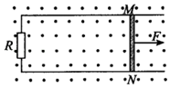
【名师解析】（1）切割磁感应线产生的感应电动势E＝BLv₀＝1×0.6×5V＝3V，
MN两端的电势差大小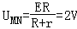，
根据右手定则可知，N端为电源的正极，所以N点电势高；
（2）a、根据能量守恒可得回路产生的焦耳热Q＝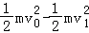，
解得：Q＝6.3J，
另有 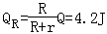；
b、设导体棒移动的距离为x，所用时间为t，据动量定理得，化简得﹣BLq＝mv₁﹣mv₀，
据电磁感应的电荷量推论公式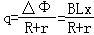，
联立解得：x＝15m；
（3）棒向右运动时，电子具有向右的分速度，受到沿棒向上的洛伦兹力为：f＝evB
电子在f的作用下，电子从M移动到N的过程中，非静电力做功为：W＝evBL
根据电动势定义为：E＝，
解得：E＝Blv；
2．(20分) （2019湖北名校联盟三模）如图所示，一折角θ=45°的导体框架水平固定放置，处于垂直纸面向里的匀强磁场中，一根足够长的截面均匀的导体棒放在导体框架上。t=0时导体棒与O点的距离为l₀，此时在外力作用下以初速度v₀开始运动。已知导体棒中的感应电流与时间的关系是I=I₀+kt（I₀与k均为常量且已知），在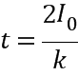时刻，导体棒的电功率为P₀。除导体棒外，其余各部分电阻均不计。求：
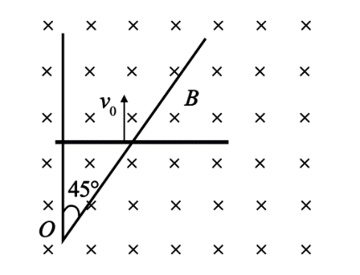
（1）试推导出导体棒的速度随时间的变化关系；
（2）在时刻，导体棒与O点的距离；
（3）匀强磁场的磁感应强度。
【名师解析】（1）设导体棒单位长度的电阻为R₀，磁感应强度为B，则：
在t=0时刻，根据闭合电路的欧姆定律可得：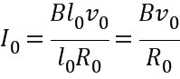
在某一时刻t，根据闭合电路的欧姆定律可得：I=I₀+kt=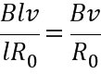
联立解得：v=v₀+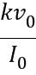t
（2）由于v=v₀+t，所以导体棒做匀加速直线运动，其加速度a=
在时刻，导体棒的速度v=v₀+t=3v₀，
此过程中导体棒的位移：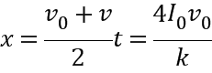
导体棒与O点的距离L=l₀+x=l₀+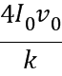；
（3）在时刻，导体棒的电功率为P₀．此时导体棒的有效切割长度为L=l₀+；
电流强度为I=I₀+kt=3I₀，
根据电功率的计算公式可得P₀=BILv
解得：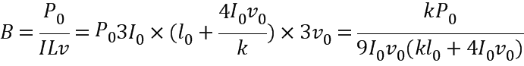。
3.（2019四川内江二模）如图所示，两光滑平行金属导轨abcd、d'c'b'a'，aa'之间接一阻值为R的定值电阻，dd'之间处于断开状态，abb'a'部分为处于水平面内，且ab=bb'=b'a'=a'a=L，bcdb'c'd'部分为处于倾角为θ的斜面内，bc=cd=dd'=d'c'=c'b'=b'b=L．abb'a'区域存在一竖直向下的磁场B₁，其大小随时间的变化规律为B₁=kt（k为大于零的常数）；cdd'c'区域存在一垂直于斜面向上的大小恒为B₂的磁场。一阻值为r、质量为m的导体棒MN垂直于导轨从bb'处由静止释放。不计导轨的电阻，重力加速度为g。求：
（1）导体棒MN到达cc'前瞬间，电阻R上消耗的电功率；
（2）导体棒MN从bb'到达cc'的过程中，通过电阻R的电荷量；
（3）若导体棒MN到达cc'立即减速，到达dd'时合力恰好为零，求导体棒MN从cc'到dd'运动的时间。
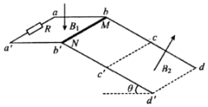
【名师解析】（1）因磁场B₁随时间的变化规律为B₁=kt，所以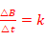，
abb'a'所组成回路产生的感应电动势为：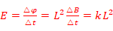
流过电阻R的电流为：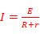
电阻R消耗的功率为：
联立以上各式求得：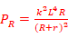；
（2）电阻R的电荷量为：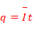
其中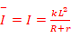
根据牛顿第二定律有：mgsinθ=ma
导体棒从MN从bb'到达cc'中，通过的位移为：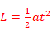
联立解得：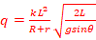；
（3）根据（2）问，求得导体棒到达cc'时的速度为：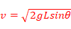
到达dd'时合力为0，则有：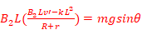
解得：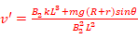
导体棒MN从cc'到达dd'过程中，运用动量定理有：
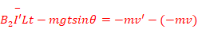
从cc'到达dd'过程中，流过导体棒MN的电荷量为：
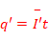
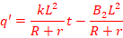
联立以上式子，求得：
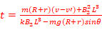（式中，）
答：（1）导体棒MN到达cc'前瞬间，电阻R上消耗的电功率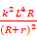；
（2）导体棒MN从bb'到达cc'的过程中，通过电阻R的电荷量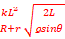；
（3）若导体棒MN到达cc'立即减速，到达dd'时合力恰好为零，导体棒MN从cc'到dd'运动的时间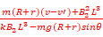（式中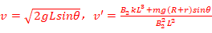）。
4.(2016·河南洛阳模拟)如图所示，两完全相同的金属棒垂直放在水平光滑导轨上，其质量均为m＝1 kg，导轨间距d＝0.5 m，现两棒并齐，中间夹一长度不计的轻质压缩弹簧，弹簧弹性势能为E_{p}＝16 J。现释放弹簧(不拴接)，弹簧弹开后，两棒同时获得大小相等的速度开始反向运动，ab棒进入一随时间变化的磁场，已知B＝2＋0.5t(单位：T)，导轨上另有两个挡块P、Q，cd棒与之碰撞时无能量损失，开始时挡块P与cd棒之间的距离为16 m，ab棒与虚线MN之间的距离为16 m，两棒接入导轨部分的电阻均为R＝5 Ω，导轨电阻不计。若从释放弹簧时开始计时(不考虑弹簧弹开两棒的时间，即瞬间就弹开两棒)，在ab棒进入磁场边界的瞬间，对ab棒施加一外力F(大小和方向都可以变化)，使之做加速度大小为a＝0.5 m/s²的匀减速直线运动，求：
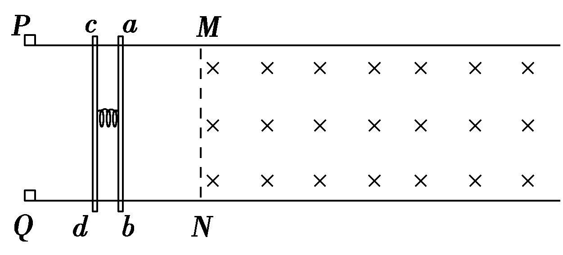
(1)ab棒刚进入磁场时的外力F的大小和方向；
(2)ab棒速度为零时所受到的安培力。
【名师解析】 (1)弹簧弹开瞬间，设两棒的速度大小均为v₀，在这个过程中，系统的机械能守恒，则E_{p}＝2×mv，解得v₀＝4 m/s
ab棒经t₁＝ s＝4 s进入磁场，此时磁感应强度大小为
B₁＝2 T＋0.5×4 T＝4 T
ab棒受到的安培力F_{安}＝＝1.6 N，方向水平向左
由牛顿第二定律得F_{安}－F＝ma
则所加外力F＝F_{安}－ma＝1.1 N，方向水平向右。
(2)ab棒进入磁场后，又经t₂＝＝8 s速度变为零，而cd棒与两挡块碰撞后反向运动，恰好在ab棒速度为零时到达磁场边界MN，故此时的电动势E＝B₂dv₀
其中B₂＝2 T＋0.5×12 T(此时时间过去了12 s)＝8 T
解得E＝16 V，I＝＝1.6 A
所以此时ab棒受到的安培力F_{安}′＝B₂Id＝8×1.6×0.5 N＝6.4 N，方向水平向右。
答案 (1)1.1 N 方向水平向右 (2)6.4 N 方向水平向右
5.(2018·乐山高三检测)如图所示，两根足够长的光滑金属导轨竖直放置，相距为L，电阻R与两导轨相连，磁感应强度为B的匀强磁场与导轨平面垂直。一质量为m、电阻不计的导体棒MN，在竖直向上的恒力F作用下，由静止开始沿导轨向上运动。整个运动过程中，导体棒与导轨接触良好，且始终保持水平，不计导轨的电阻。求：
(1)初始时刻导体棒的加速度；
(2)当流过电阻R的电流恒定时，导体棒的速度大小。
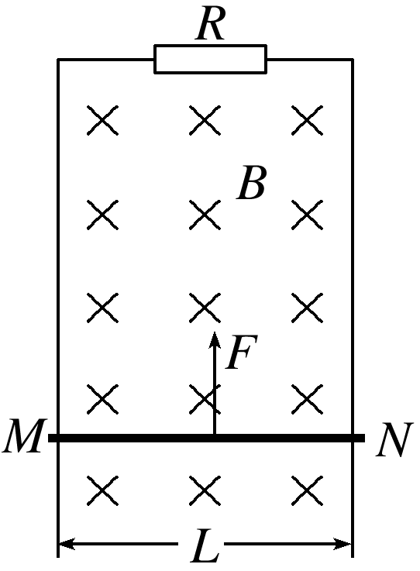
【名师解析】：(1)初始时刻导体棒受到重力mg、拉力F，由牛顿第二定律得：
F－mg＝ma，
解得：a＝。
(2)导体棒在拉力和重力、安培力的作用下，做加速度减小的加速运动，当加速度为零时，达到稳定状态，做匀速运动，此时电流恒定，设此时速度大小为v，
导体棒产生的感应电动势为：E＝BLv
受到的安培力为：F_{安}＝BIL
稳定时的电流为：I＝
由平衡条件得：F－mg－F_{安}＝0
解得：v＝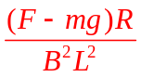。
答案：(1) (2)

